百科 | 什么是代币化商品

作者：James Smith，CoinTelegraph；编译：五铢，本站

## 一、代币化商品解析

代币化商品代表使用区块链上的数字代币对现实世界资产进行部分所有权，同时保留其有形价值。

代币化商品是记录在区块链上的现实世界物品（如黄金、石油或农作物）的数字版本。每个代币代表商品的一部分或全部，使其更容易分割和交易。这简化了投资者小部分商品的买卖，提供了更多的流动性，并提供了进入通常难以交易的市场的机会。

想象一下，你有一个巨型披萨，一个人吃不了。你不必把整个披萨给一个人，而是把它切成片。现在，每个人都可以购买和享用适合自己胃口的适量食物。

代币化实物商品的工作原理类似。黄金或石油等商品就是巨型披萨。你不必购买整个商品（这可能非常昂贵且不切实际），而是将其分成称为代币的小块。每个代币代表商品的一小部分。

## 二、代币化过程

您是否考虑过拥有一桶石油的一小部分或一块金条的一小部分？这些都是代币化商品，是区块链技术与传统资产的结合。

代币化商品成为数字代币，为投资者开辟了新的交易和准入渠道。以下是代币化过程所涉及的步骤：

创建代币：创建代表商品的代币。实现这一点的一种方法是确立财产所有者作为法人实体的身份。代币使持有者能够分享商品的价值。

智能合约的执行：智能合约实现数字代币奖励的分配、监控和支付。一旦启动，这些程序就会在无人干预的情况下运行。

代币分发和销售：代币通过私人销售、公开销售或白名单模型的组合通过智能合约分发给投资者。白名单是一种仅允许预先批准或受信任的用户、实体或操作运行的设置。

资产管理：代币出售后，新持有者可以参与管理基础商品。智能合约指定了代币持有者的控制范围和决策流程。

二级市场交易：代币发行后，可以在二级市场上交易，创造流动性。与可能难以出售资产的传统商品投资者不同，代币持有者可以更轻松地出售其股份。

## 三、代币化商品的类型

区块链技术可以帮助将各种商品代币化，包括能源资源、房地产、贵金属和农产品。

让我们来探索各种代币化商品：

贵金属：将铂金、黄金和白银等贵金属代币化，使投资者能够持有少量贵金属而无需实物存储。这有助于投资组合多元化和对冲，同时也增加了这些资产的可访问性。

能源资源：将能源代币化是指将实际能源（如太阳能或风能）转换为数字平台上的数字单位。这有利于新的能源相关用例，例如在邻居之间交换多余的太阳能、简化可再生能源信用和改善电网管理。

农业资源：区块链实现了农业资源的代币化，创建了代表在数字账本上交换的产品的安全记录。这为散户投资者的商品交易带来了效率、安全性、开放性和成本降低。

房地产：投资者可以通过将房产分割成更小的部分并使用智能合约实现操作自动化来代币化房产。记录存储在安全的数字系统中。所有者可以使用私钥证明其所有权。任何有兴趣购买、租赁或融资的人都可以利用此系统轻松查看房产的历史记录。有关房产的过去交易（包括任何未偿债务）都显示为透明、不可更改的记录。

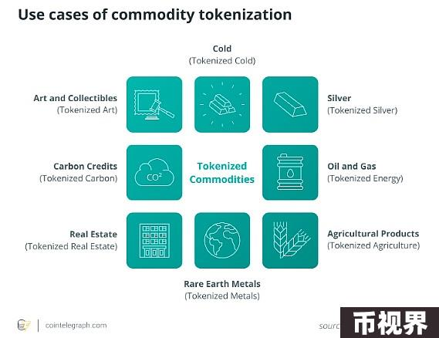

## 四、代币化商品与商品支持的加密货币

商品支持的加密货币是旨在比波动性加密货币更稳定的数字资产。这种稳定性通过将其价值与房地产、黄金或石油等有形商品挂钩来实现。

一家公司或组织持有实际商品并发行代表该商品特定数量的代币。代币的价值随基础商品的成本而波动。

例如，商品支持的加密货币 Tether Gold 和 Pax Gold 均由实际黄金支持。同样，其他加密货币也可以由石油储备或其他贵重商品等商品支持。

下表解释了代币化商品与商品支持的加密货币的区别：

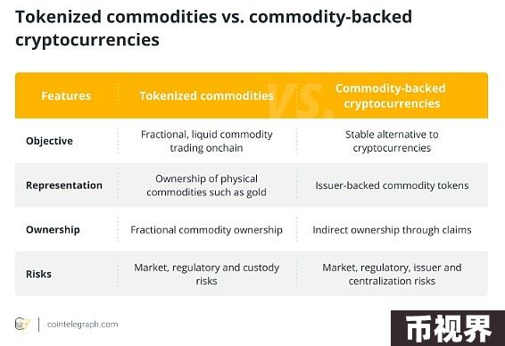

## 五、商品代币化的好处

商品代币化明确了所有权，实现了部分所有权，简化了交易并促进了市场活动。

让我们以黄金支持的代币为例来了解商品代币化的优势。

流动性增强：代币化商品的一大优势是流动性增强。通过将黄金等商品转换为数字代币，这些资产可以在区块链平台上轻松交易。这使得投资者无需中介即可买卖部分商品，从而降低了交易成本和交易时间。

部分所有权：部分所有权是代币化商品的另一个重要优势。它允许更多可能没有资金购买完整单位的投资者购买商品。这使得投资者更容易获得商品，使他们能够分散投资组合。

更好的安全性和透明度：代币化使用区块链，它就像一本记录每笔交易的数字笔记本。这本笔记本无法更改，确保了透明度和安全性，因为每个人都可以看到谁拥有什么。

更容易交易：传统的商品交易方法可能既耗时又复杂。数字代币允许用户随时随地方便地进行交易，使投资过程更加简单。

## 六、代币化商品的风险

虽然前景光明，但代币化商品也面临挑战。规则并不总是很明确，因为现有的规则可能无法完全涵盖这些规则。代币化商品背后的技术必须经过适当的测试，以处理创建和交易这些代币的复杂性。

继续以黄金支持的代币为例，让我们深入探讨与代币化商品相关的风险。

流动性：如果二级市场不足以处理交易量，代币化就没有什么用处。建立市场深度需要使用区块链技术的机构投资者和传统市场参与者之间的信任。

标准化和互操作性：代币化商品与现有金融系统的顺利整合需要标准化和互操作性。各种区块链平台和商品市场之间兼容的代币标准、智能合约和数据格式对于高效的交易结算和资产转移是必不可少的。

网络安全：保护代币、私钥和敏感交易数据的完整性需要强大的安全措施，例如加密和双因素身份验证 (2FA)。需要持续监控以防止盗窃、黑客攻击和利用。

监管挑战：代币化实物商品受证券、商品交易和金融市场法律的约束。为了遵守这些法律，必须建立强有力的治理机制，以防止欺诈、市场操纵和监管违规行为。